SQL – CODERHOUSE – COMISIÓN: 47365

PRIMERA PRE-ENTREGA DEL PROYECTO FINAL

En el marco de mi proyecto final, he tomado la decisión de llevar a cabo la creación de una base de datos diseñada específicamente para la gestión integral de un gimnasio. Este proyecto representa una pieza fundamental en la optimización de la administración y el control preciso de diversas áreas de este negocio.

A lo largo de esta tarea, he dedicado tiempo y esfuerzo al desarrollo de varias tablas, cada una de las cuales cumple un rol esencial en el funcionamiento y la eficiencia del gimnasio. Cada tabla ha sido meticulosamente diseñada para satisfacer necesidades específicas y contribuir al seguimiento detallado de información crítica.

A continuación, presento un resumen de las tablas que he desarrollado:

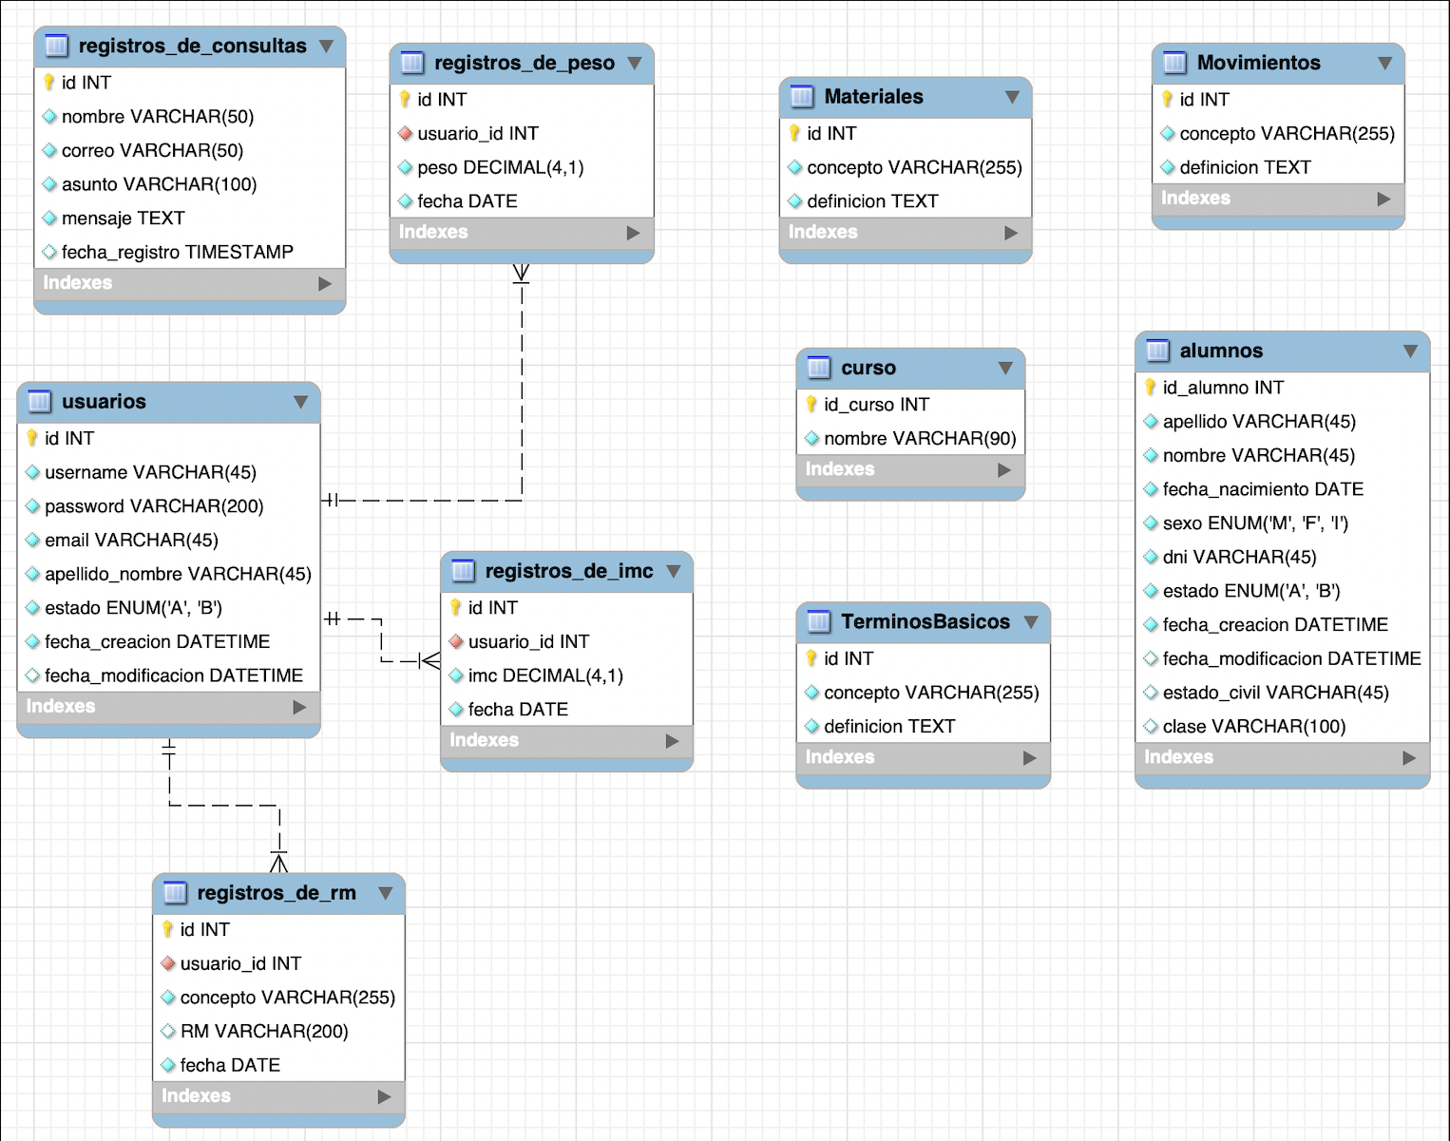

1. **Tabla: alumnos**

* id_alumno (ID): Este campo representa un identificador único para cada alumno en la base de datos. Es una clave primaria (PRIMARY KEY) y su tipo de dato es "int" (entero).
* apellido: Este campo almacena el apellido del alumno. Su tipo de dato es "varchar(45)" (cadena de caracteres de longitud máxima 45) y no puede estar vacío ("NOT NULL").
* nombre: Almacena el nombre del alumno. Su tipo de dato es "varchar(45)" y tampoco puede estar vacío.
* fecha_nacimiento: Este campo registra la fecha de nacimiento del alumno. Su tipo de dato es "date" (fecha) y no puede estar vacío.
* sexo: Guarda información sobre el sexo del alumno y utiliza un tipo ENUM con valores 'M' (masculino), 'F' (femenino) e 'I' (indeterminado). No puede estar vacío.
* dni (ID): Es un campo que almacena el número de documento del alumno y también actúa como identificador único. Es una clave única (UNIQUE KEY) y su tipo de dato es "varchar(45)".
* estado: Indica el estado actual del alumno, donde 'A' significa activo y 'B' significa baja. Utiliza un tipo ENUM y no puede estar vacío.
* fecha_creacion: Registra la fecha y hora en que se creó el registro del alumno. Su tipo de dato es "datetime" (fecha y hora) y no puede estar vacío.
* fecha_modificacion: Almacena la fecha y hora de la última modificación del registro del alumno. Es de tipo "datetime" y permite valores nulos.
* estado_civil: Guarda el estado civil del alumno. Su tipo de dato es "varchar(45)" y permite valores nulos.
* clase: Este campo registra la clase a la que está asignado el alumno, con un límite de 100 caracteres. Su tipo de dato es "varchar(100)" y permite valores nulos.

En resumen, la tabla "alumnos" se utiliza para almacenar información detallada sobre los alumnos del gimnasio, incluyendo sus datos personales, estado, y otros detalles relacionados con su membresía y participación en clases. El campo "id_alumno" y "dni" actúan como identificadores únicos, mientras que "id_alumno" es la clave primaria de la tabla.

1. **Tabla: curso**

* id_curso (ID): Este campo es un identificador único para cada curso en la base de datos. Es una clave primaria (PRIMARY KEY) y su tipo de dato es "int" (entero).
* nombre: Almacena el nombre del curso, que describe el horario de un curso en el gimnasio. Su tipo de dato es "varchar(90)" (cadena de caracteres de longitud máxima 90) y no puede estar vacío ("NOT NULL").

En resumen, la tabla "curso" se utiliza para almacenar información sobre los cursos ofrecidos por el gimnasio y sus respectivos horarios. El campo "id_curso" actúa como un identificador único y clave primaria para cada curso, mientras que "nombre" guarda el nombre del curso, que está relacionado con un horario específico. Esta tabla es importante para la gestión de turnos y asignación de alumnos a clases en el gimnasio.

1. **Tabla: Materiales**

* id (ID): Este campo es un identificador único para cada material en la base de datos. Es una clave primaria (PRIMARY KEY) y su tipo de dato es "int" (entero).
* concepto: Almacena el nombre o concepto del material utilizado en el gimnasio. Su tipo de dato es "varchar(255)" (cadena de caracteres de longitud máxima 255) y no puede estar vacío ("NOT NULL").
* definición: Este campo guarda una descripción detallada o definición del material. Su tipo de dato es "text" y no puede estar vacío ("NOT NULL").

La tabla "Materiales" se utiliza para mantener un registro de los diferentes materiales y equipos utilizados en el gimnasio. Cada material tiene un identificador único en el campo "id" y está asociado con un nombre o concepto en el campo "concepto". La descripción detallada del material se almacena en el campo "definición". Esta tabla es útil para proporcionar información sobre los materiales a los usuarios del gimnasio.

1. **Tabla: Movimientos**

* id (ID): Este campo es un identificador único para cada movimiento en la base de datos. Es una clave primaria (PRIMARY KEY) y su tipo de dato es "int" (entero).
* concepto: Almacena el nombre o concepto del movimiento utilizado en el gimnasio. Su tipo de dato es "varchar(255)" (cadena de caracteres de longitud máxima 255) y no puede estar vacío ("NOT NULL").
* definición: Este campo guarda una descripción detallada o definición del movimiento. Su tipo de dato es "text" y no puede estar vacío ("NOT NULL").

La tabla "Movimientos" se utiliza para mantener un registro de los diferentes movimientos utilizados en las sesiones de entrenamiento del gimnasio. Cada movimiento tiene un identificador único en el campo "id" y está asociado con un nombre o concepto en el campo "concepto". La descripción detallada del movimiento se almacena en el campo "definición". Esta tabla es útil para proporcionar información sobre los movimientos a los usuarios del gimnasio y para ayudar a los entrenadores a planificar y registrar los ejercicios en las rutinas de entrenamiento.

1. **Tabla: registros_de_consultas**

* id (ID): Este campo es un identificador único para cada registro de consulta en la base de datos. Es una clave primaria (PRIMARY KEY) y su tipo de dato es "int" (entero).
* nombre: Almacena el nombre del remitente de la consulta. Su tipo de dato es "varchar(50)" (cadena de caracteres de longitud máxima 50) y no puede estar vacío ("NOT NULL").
* correo: Guarda la dirección de correo electrónico del remitente de la consulta. Su tipo de dato es "varchar(50)" y no puede estar vacío ("NOT NULL").
* asunto: Este campo almacena el asunto o tema de la consulta realizada. Su tipo de dato es "varchar(100)" y no puede estar vacío ("NOT NULL").
* mensaje: Contiene el texto del mensaje o consulta detallada realizada por el remitente. Su tipo de dato es "text" y no puede estar vacío ("NOT NULL").
* fecha_registro: Este campo registra la fecha y hora en que se creó el registro de consulta. Tiene un valor predeterminado que es la marca de tiempo actual y puede ser nulo ("NULL") si no se especifica.

La tabla "registros_de_consultas" se utiliza para mantener un registro de las consultas realizadas por los usuarios o clientes del gimnasio. Cada consulta tiene un identificador único en el campo "id" y está asociada con el nombre del remitente, su dirección de correo electrónico, el asunto de la consulta y el mensaje detallado. Además, se registra la fecha y hora en que se creó el registro de consulta en el campo "fecha_registro". Esta tabla es útil para gestionar y dar seguimiento a las consultas realizadas por los usuarios del gimnasio.

1. **Tabla: registros_de_imc**

* Nombre Completo: Registros de Índice de Masa Corporal (IMC)
* id (Abreviatura: ID) - Tipo de Dato: Entero (INT) - Descripción: Identificador único para cada registro de IMC en la base de datos. Es una clave primaria (PRIMARY KEY).
* usuario_id - Tipo de Dato: Entero (INT) - Descripción: Identificador del usuario al que pertenece el registro de IMC. Es una clave foránea (FOREIGN KEY) que hace referencia a la tabla "usuarios".
* Imc - Tipo de Dato: Decimal (DECIMAL(4,1)) - Descripción: Almacena el valor del Índice de Masa Corporal (IMC). Representa la relación entre el peso y la altura de un usuario. Es un número decimal con una precisión de 4 dígitos, incluyendo 1 decimal.
* Fecha - Tipo de Dato: Fecha (DATE) - Descripción: Registra la fecha en que se realizó la medición del IMC. Es una fecha en formato "YYYY-MM-DD".

La tabla "registros_de_imc" se utiliza para mantener un registro de los Índices de Masa Corporal (IMC) de los usuarios del gimnasio. Cada registro tiene un identificador único en el campo "id", está asociado al usuario al que pertenece en el campo "usuario_id" (clave foránea que referencia la tabla "usuarios"), almacena el valor del IMC en el campo "imc" y registra la fecha en que se realizó la medición en el campo "fecha". Esta tabla permite llevar un seguimiento del IMC de los usuarios a lo largo del tiempo y analizar su evolución.

1. **Tabla: registros_de_peso**

* Nombre Completo: Registros de Peso de Usuarios
* id (Abreviatura: ID) - Tipo de Dato: Entero (INT) - Descripción: Identificador único para cada registro de peso en la base de datos. Es una clave primaria (PRIMARY KEY).
* usuario_id - Tipo de Dato: Entero (INT) - Descripción: Identificador del usuario al que pertenece el registro de peso. Es una clave foránea (FOREIGN KEY) que hace referencia a la tabla "usuarios".
* Peso - Tipo de Dato: Decimal (DECIMAL(4,1)) - Descripción: Almacena el valor del peso del usuario en kilogramos (kg). Es un número decimal con una precisión de 4 dígitos, incluyendo 1 decimal.
* Fecha - Tipo de Dato: Fecha (DATE)
* Descripción: Registra la fecha en que se tomó la medición del peso del usuario. Es una fecha en formato "YYYY-MM-DD".

La tabla "registros_de_peso" se utiliza para mantener un registro de los pesos de los usuarios del gimnasio. Cada registro tiene un identificador único en el campo "id", está asociado al usuario al que pertenece en el campo "usuario_id" (clave foránea que referencia la tabla "usuarios"), almacena el valor del peso en el campo "peso" y registra la fecha en que se tomó la medición en el campo "fecha". Esta tabla permite llevar un seguimiento del peso de los usuarios a lo largo del tiempo y analizar su evolución.

1. **Tabla: registros_de_rm**

Nombre Completo: Registros de Repeticiones Máximas (RM) de Usuarios

* id (Abreviatura: ID) - Tipo de Dato: Entero (INT) - Descripción: Identificador único para cada registro de RM en la base de datos. Es una clave primaria (PRIMARY KEY).
* usuario_id - Tipo de Dato: Entero (INT) - Descripción: Identificador del usuario al que pertenece el registro de RM. Es una clave foránea (FOREIGN KEY) que hace referencia a la tabla "usuarios".
* Concepto - Tipo de Dato: Cadena de Caracteres (VARCHAR(255)) - Descripción: Almacena el concepto o ejercicio para el cual se registró la RM (Repeticiones Máximas). Puede ser una descripción detallada del ejercicio.
* RM - Tipo de Dato: Cadena de Caracteres (VARCHAR(200)) - Descripción: Almacena el valor de las repeticiones máximas (RM) alcanzadas en el ejercicio especificado en el campo "concepto". Es un campo de texto que puede contener información numérica o descriptiva.
* Fecha - Tipo de Dato: Fecha (DATE) - Descripción: Registra la fecha en que se realizó el registro de las repeticiones máximas (RM) para el ejercicio especificado en el campo "concepto". Es una fecha en formato "YYYY-MM-DD".

La tabla "registros_de_rm" se utiliza para mantener un registro de las repeticiones máximas (RM) alcanzadas por los usuarios del gimnasio en diferentes ejercicios. Cada registro tiene un identificador único en el campo "id" y está asociado al usuario al que pertenece en el campo "usuario_id" (clave foránea que referencia la tabla "usuarios"). Además, se almacenan el ejercicio ("concepto"), las repeticiones máximas alcanzadas ("RM") y la fecha en que se realizó el registro ("fecha"). Esta tabla es útil para seguir el progreso de los usuarios en términos de fuerza y resistencia en ejercicios específicos.

1. **Tabla: TerminosBasicos**

Nombre Completo: Términos Básicos de CrossFit

* id (Abreviatura: ID) - Tipo de Dato: Entero (INT) - Descripción: Identificador único para cada término básico en la base de datos. Es una clave primaria (PRIMARY KEY).
* Concepto - Tipo de Dato: Cadena de Caracteres (VARCHAR(255)) - Descripción: Almacena el concepto o término básico relacionado con CrossFit. Por ejemplo, "AHAP" para "As Heavy As Possible" (Tan pesado como puedas).
* Definición - Tipo de Dato: Texto (TEXT) - Descripción: Contiene la definición o descripción detallada del término básico relacionado con CrossFit. Puede incluir información explicativa sobre el término.

La tabla "TerminosBasicos" se utiliza para almacenar términos básicos relacionados con CrossFit y sus definiciones correspondientes. Cada término básico tiene un identificador único en el campo "id" y está asociado a una descripción detallada en el campo "definicion". Esta tabla es útil para mantener un glosario de términos utilizados en el contexto de CrossFit y proporcionar a los usuarios una referencia rápida a las definiciones de estos términos.

1. **Tabla: usuarios**

* id (Abreviatura: ID) - Tipo de Dato: Entero (INT) - Descripción: Identificador único para cada usuario en la base de datos. Es una clave primaria (PRIMARY KEY).
* Username - Tipo de Dato: Cadena de Caracteres (VARCHAR(45)) -Descripción: Almacena el nombre de usuario del usuario del gimnasio. Es único y no puede estar vacío ("NOT NULL").
* Password - Tipo de Dato: Cadena de Caracteres (VARCHAR(200)) - Descripción: Almacena la contraseña encriptada del usuario. Debe ser una cadena larga para mayor seguridad y no puede estar vacía ("NOT NULL").
* Email - Tipo de Dato: Cadena de Caracteres (VARCHAR(45)) - Descripción: Guarda la dirección de correo electrónico del usuario del gimnasio. Es única y no puede estar vacía ("NOT NULL").
* apellido_nombre - Tipo de Dato: Cadena de Caracteres (VARCHAR(45)) - Descripción: Almacena el nombre completo del usuario, incluyendo su apellido y nombre.
* Estado - Tipo de Dato: Enumeración (ENUM) - Valores Posibles: 'A' (Activo), 'B' (Bloqueado) - Descripción: Indica el estado del usuario, donde 'A' significa activo y 'B' significa bloqueado. El valor predeterminado es 'A'.
* fecha_creacion - Tipo de Dato: Fecha y Hora (DATETIME) - Descripción: Registra la fecha y hora en que se creó el registro del usuario. No puede estar vacío ("NOT NULL").
* fecha_modificacion - Tipo de Dato: Fecha y Hora (DATETIME) -Descripción: Registra la fecha y hora de la última modificación del registro del usuario. Puede ser nulo ("NULL").

La tabla "usuarios" se utiliza para almacenar información sobre los usuarios registrados en el gimnasio. Cada usuario tiene un identificador único en el campo "id" y está asociado a un nombre de usuario único en el campo "username" y una dirección de correo electrónico única en el campo "email". Además, se almacenan otros detalles como la contraseña encriptada, el nombre completo, el estado del usuario y las fechas de creación y modificación del registro. Esta tabla es fundamental para gestionar a los usuarios y permitirles acceder a los servicios del gimnasio.

**Para poder acceder a la base de datos se debe hace click** [**AQUÍ**](https://github.com/alesabio42/SQL-CODERHOUSE.git)